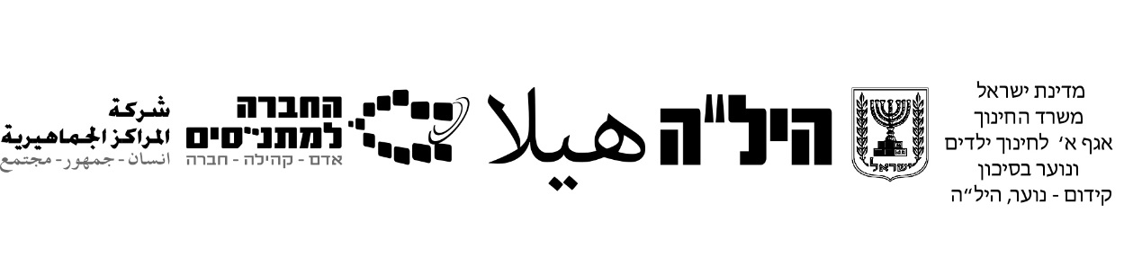
מוט"ל
מדע וטכנולוגיה לכל
מדריך למורה
ולתלמיד

נושאים לקיץ תשפ"ג - 2023
כולל מחוונים

איסוף, ארגון ועריכה: אילת כ"ץ

קישורים לאורייניות
אתר שתמצאו בו חלק מהאורייניות
https://cms.education.gov.il/EducationCMS/Units/MadaTech/MadeayHatechnologia/Moked/
אתר נופי הבשור תמצאו בו מצגות של רוב האורייניות
https://nhs.org.il/%D7%9E%D7%A7%D7%A6%D7%95%D7%A2%D7%95%D7%AA-%D7%9C%D7%99%D7%9E%D7%95%D7%93/%D7%9E%D7%93%D7%A2%D7%99-%D7%94%D7%98%D7%9B%D7%A0%D7%95%D7%9C%D7%95%D7%92%D7%99%D7%94/
קישור לאורייניות בערבית
https://cms.education.gov.il/EducationCMS/Units/MadaTech/MadeayHatechnologia/Syurim/step_a/90_shaot.htm

תוכן עניינים
חלק ראשון - מדעי החיים ___________________________ 4-16
1. חיסון
2. סיגריות קלות
3. האבקה מלאכותית
חלק שני – פיזיקה ________________________________17-24
4. מגדל השמש
חלק שלישי - מדעי החומר – כימיה ____________________ 25-50
5. האם מי השתייה נקיים
6. התפלת מים
7. אסון הברום
8. קרח יבש
חלק רביעי - מדעי כדור הארץ והיקום__________________ 51-62
9. נפט – צרכנים, יצרנים ועתיד האנושות
10. היום שאחרי מחר - מצורף בקובץ בנפרד
11. השבר הסורי אפריקאי

מדעי החיים
המושג מדעי החיים (Life Sciences) מתאר קבוצה של תחומים במדעי הטבע, העוסקת בחומר החי על פני כדור הארץ, בהתפתחות החיים, בהשלכות יצורים חיים על הסביבה וביחסי הגומלין בין יצורים חיים.
מדעי החיים מסועפים במיוחד וכוללים מגוון רחב של תחומים. פרט לכל תחומי הביולוגיה, נכללים במדעי החיים גם גנטיקה, ביוכימיה, ביוטכנולוגיה, ביואינפורמטיקה, אקולוגיה מדעי המוח ועוד. גם הרפואה והנושאים הכלולים בה נחשבים כחלק ממדעי החיים.
מדעי החיים (Life Sciences) או ביולוגיה הוא אחד מהענפים של מדעי הטבע החוקרים את עולם החי: מבנה והרכב יצורים חיים, התנהגות והתפתחות שלהם ויחסי הגומלין בינם לבין עצמם ובינם לבין סביבתם.
ללא הבסיס בתחום הביולוגיה לא היו לנו רופאים, וטרינרים, מומחי חקלאות, גנטיקאים ועוד. ההתקדמות וההבנה בתחום הביולוגיה הן שאפשרו פיתוח טכנולוגיות לריפוי של מחלות שנחשבו בעבר חשוכות מרפא כמו גם שיפור של איכות החיים. ללא הבנת תהליכים ותופעות במערכות אקולוגיות וקבלת החלטות מושכלות בתחומי הקיימות לא היה מתאפשר קיומה והמשכה של החברה האנושית מתוך איכות חיים ושמירה על זכויות העולם החי שסביבנו. הבנת נושאים הנלמדים בביולוגיה אמורה לסייע לתלמידים הן בהתמודדות עם בעיות יומיומיות בחייהם כגון סוגיות בנושא בריאות ואיכות חיים והן בהבנת העולם הסובב אותם. הבנה זו תאפשר גם פיתוח של תחושת אחריות אזרחית ברמה לאומית ועולמית.

- חיסון – עבר, הווה ועתיד
כיום חיסון נגד מחלות שונות הוא דבר מקובל מאוד. עד למאה ה-18 לא חיסנו באופן שיטתי בני אדם נגד מחלות. אחת המחלות שגרמה לתמותה רבה הייתה אבעבועות שחורות.
מחלת האבעבועות השחורות נגרמת על ידי נגיף (וירוס) ומתבטאת בהופעה של פצעים (אבעבועות) על העור בכל הגוף.
רופא כפרי אנגלי בשם אדוארד ג'נר ((Edward Jenner למד מאנשי הכפר כי פרות חולות לעתים במחלה דומה – אבעבועות הבקר. הסתבר כי אדם שנדבק מהפרות באבעבועות הבקר, מבריא ולא יידבק בעתיד במחלת האבעבועות השחורות – הוא מחוסן.
בשנת 1796, השתמש ג'נר בידע הזה כדי לחסן אנשים מפני אבעבועות שחורות: הוא שרט את עורו של ילד ומרח על השריטה חומר שנלקח מאבעבועות של פרה. אצל הילד התפתחה מחלה קלה, הופיעו על גופו אבעבועות, אך הוא החלים לאחר מספר ימים. כעבור כחודשיים חזר ג'נר על הפעולה, אך הפעם מרח על השריטה חומר שנלקח מאבעבועות של אדם חולה באבעבועות שחורות. הילד לא נדבק במחלה כלל, ונראה היה כי החיסון הצליח.

שאלה 1
מה נוצר במערכת הדם של הילד בעקבות החדרת החומר בפעם הראשונה? סמנו את התשובה הנכונה.
- נגיפים (וירוסים) של אבעבועות שחורות.
- נגיפים של אבעבועות הבקר.
- נוגדנים לנגיף של אבעבועות הבקר.
- אבעבועות של פרה.

שאלה 2
- מדוע הדביק ג'נר בפעם השנייה את הילד באבעבועות שחורות?
- לא כל אנשי הכפר השתכנעו שג'נר אכן גילה שיטה לחיסון והצליח לחסן את הילד. הציעו הסבר לכך.

שאלה 3
הרשימה שלפניכם מציגה שלבים שונים בתהליך התחסנותו של הגוף מפני מחלות (התחסנות הוא התהליך המתרחש בגופו של מקבל החיסון), שהוא דומה לתהליך החיסון בגופו של הילד. רשמו ליד כל שלב את מקומו בסדר הנכון (1 - שלב ראשון, 5 - השלב האחרון):
א. חשיפה לגורם המחלה ____
ב. החדרה לדם של גורם המחלה המוחלש ___
ג. לעתים מופיעות תופעות קלות של המחלה _____
ד. נוגדנים מונעים התפתחות המחלה ___
ה. יצירת נוגדנים בדם______

שאלה 4
החיסון שערך ג'נר לנער נקרא "חיסון פעיל". קיים סוג נוסף של חיסון המכונה "חיסון סביל". בחיסון סביל מחדירים לגוף נוגדנים כנגד גורם המחלה. משך החיסון הסביל קצר ונמשך כמה שבועות.
היעזרו במידע על שני סוגי החיסון וסמנו ליד כל משפט אם הוא נכון או לא נכון:
- החיסון הפעיל נקרא כך כי הוא גורם להפעלת מערכת החיסון.................... נכון / לא נכון
- בחיסון הסביל מחדירים לגוף את גורם המחלה המומת, ולכן השפעתו קצרה נכון / לא נכון
- מיד לאחר מתן חיסון סביל נמצא בגוף רמת נוגדנים גבוהה נגד גורם המחלה
נכון / לא נכון
- אצל אנשים החשופים כל הזמן לגורם המחלה, יש לחזור על מתן חיסון סביל
אחת לכמה חודשים.................................................................. נכון / לא נכון
- עדיף להשתמש בחיסון פעיל במקרה שמופיעים אצל אדם סימני מחלה מסוכנת........
נכון / לא נכון

שאלה 5
לאחר כמאה שנים של חיסון כל האוכלוסיות במדינות המפותחות בעולם בנגיף מוחלש של אבעבועות שחורות, הודברה למעשה המחלה. ארגון הבריאות העולמי שוקל להשמיד את הנגיף הנשמר במעבדות שבהן יוצרים את החיסונים. העלו נימוק אחד בעד ההשמדה ונימוק אחד כנגדה.

שאלה 6
היום מחסנים תינוקות כנגד מחלת שיתוק הילדים בתרכיב המכיל נגיפים מוחלשים של המחלה. התרכיב ניתן לתינוקות בתחנות הטיפול באם ובילד.
- סמנו את האפשרות הנכונה מבין השתיים הבאות:
- אין צורך לחסן תינוקות להורים שחוסנו בילדותם.
2. תינוקות להורים שחוסנו בילדותם צריכים גם הם לקבל חיסון.
- מתוך הרשימה הבאה בחרו בנימוק המתאים ביותר לתשובה שסימנתם בסעיף א':
- עם השנים התנגודת לנגיף בגוף ההורים הולכת ונחלשת.
- נוגדנים עוברים בתורשה מההורים לילדים.
- נוגדנים אינם עוברים בתורשה מהורים לילדים.
- החיסון שנותנים כיום הוא יעיל יותר מזה שנתנו בעבר.

שאלה 7
לא מסכים | מסכים | מסכים מאוד
 |  |  | בעקבות החיסון יש סכנה של התפתחות מחלה, לכן עדיף לא לחסן, אלא לתת לגוף להתחסן באופן טבעי ולא להתערב.
 |  |  | אין צורך לחסן ילדים נגד מחלות ילדות כמו חצבת. עדיף שיחלו במחלות אלו באופן טבעי וכך יתחסנו.
 |  |  | כדאי לחסן נגד כל המחלות שיש נגדן חיסון, כי החיסון של כולם מונע התפרצות מגפות.
 |  |  | כדאי לקבל את כל החיסונים לפי התכנית כדי שהילדים יהיו בריאים יותר.
משרד הבריאות בארץ קובע אילו חיסונים יינתנו לאוכלוסייה החל מגיל שנה ועד הבגרות. עם זה, להורים ניתנת הזכות להתנגד לחיסון ילדיהם. סמן את מידת הסכמתך להיגדים הבאים הקשורים
בסוגיה זו:
בחר היגד אחד והסבר את מידת הסכמתך.

מחוון חיסון – עבר, הווה ועתיד

שאלה 1:
ניקוד מלא (100%): תשובה ג'

שאלה 2
- ההדבקה השנייה בדקה האם החומר מאבעבועות הבקר, שהוחדר בהדבקה הראשונה, אכן חיסן את הילד נגד אבעבועות שחורות.
- ג'נר בדק את ההשערה שלו על ילד אחד בלבד, אולי זה מקרה יוצא דופן ולכן קשה להסיק מכך מסקנות לגבי אנשים אחרים.

שאלה 3
א. חשיפה לגורם המחלה – 4
ב. החדרת גורם המחלה המוחלש – 1
ג. לעיתים מופיעות תופעות קלות של המחלה – 2
ד. נוגדנים מונעים התפתחות מחלה קשה – 5
ה. יצירת נוגדנים בדם – 3
שאלה 4
נכון, לא נכון, נכון, נכון, לא נכון
שאלה 5
נגד – ייתכן שהמחלה לא הודברה, יתגלו חולים נוספים ויתעורר שוב צורך לחסן את האוכלוסייה.
בעד – ייתכן שגורמים לא מוסמכים ישתמשו בנגיף לצרכים של טרור ביולוגי.
בעד – יש סכנה שהנגיף ימצא דרכו מהמעבדה אל האוכלוסייה וידביק אנשים שלא חוסנו.

שאלה 6
ניקוד מלא (100%): א.2 ; ב.3

שאלה 7
מטרת השאלה: עמדות בנושא חיסון בהקשר חברתי.
ללא ניקוד
- סיגריות קלות
בשנת 1492 גילה קולומבוס את יבשת אמריקה. באחד הימים הביא לספינה אחד המלחים מקל חלול ששימש את הילידים ביבשת אמריקה לעישון עלי טבק. כך ייבא קולומבוס את מסורת העישון לעולם הישן. במאות השנים שחלפו מאז חלה עלייה מתמדת ותלולה בצריכת הסיגריות בעולם כולו.
בסיגריה יש למעלה מ-4,000 חומרים שונים. מתוכם שניים הם הגורמים העיקריים לנזק הבריאותי למעשני הסיגריות: ניקוטין ועִיטְרַן.
הניקוטין הוא החומר הממכר בסיגריה. הוא נשאף כגז, ומשפיע על מערכת העצבים האוטונומית ודרכה על מגוון פעילויות בגוף בעיקר נמצא כי הניקוטין מגביר את לחץ הדם ואת קצב הלב וגורם להתכווצות כלי דם.
העיטרן הוא חומר חום וצמיג דמוי זפת שמכיל תערובת של חומרים מזיקים. העיטרן נשאף כחלקיקי מוצק בזמן העישון ונדבק לדפנות דרכי הנשימה והריאות. שם הוא מצטבר וגורם לחסימתם.
במחקרים רבים נמצא שהעיטרן גורם להתפתחות סרטן ריאה. לפיכך הוחל בתעשיית הטבק בשיווק סיגריות בעלות ריכוז נמוך של עיטרן. סיגריות אלו נקראות סיגריות "לייט" (light =קל). במאמר שפורסם ב- Medical Journal British (ינואר 2004) מתואר מחקר שבו נבדקה השפעת ריכוז העטרן על הסיכוי לחלות בסרטן ריאות. במחקר עקבו במשך שש שנים אחר התחלואה בסרטן הריאות בקרב כ-900,000 אנשים (גברים ונשים) שגילם מעל 30 שנה, חלקם מעשנים, חלקם עישנו בעבר וחלקם מעולם לא עישנו.
חלק מתוצאות המחקר מובא בדיאגראמה שלפניכם:
דיאגראמה: הסיכון היחסי לחלות בסרטן ריאות בקרב מעשנים ולא מעשנים
* הסיכון לחלות בסרטן ריאה בקרב אלה המעשנים ברציפות סיגריות עם תכולת עיטרן בינונית הוגדר כ=1 ושאר הממצאים מבוטאים ביחס אליו.

מספר הקבוצה | מאפייני קבוצות המחקר
1 | לא עישנו מעולם
2 | עישנו עד גיל 35 והפסיקו לעשן
3 | עישנו עד גיל 55 והפסיקו לעשן
4 | מעשנים ברציפות מגיל צעיר סיגריות עם תכולת עיטרן נמוכה
5 | מעשנים ברציפות מגיל צעיר סיגריות עם תכולת עיטרן בינונית
6 | מעשנים ברציפות מגיל צעיר סיגריות עם תכולת עיטרן גבוהה

שאלה 1
לפניכם היגדים המתייחסים לתוצאות המחקר המוצגות בדיאגראמה. סמנו בטור המתאים בטבלה
היגדים | א. תוצאות המחקר תומכות בהיגד | ב. תוצאות המחקר סותרות את ההיגד | ג. אין בתוצאות המובאות מידע התומך בהיגד
1. לאנשים שהפסיקו לעשן בשנות השלושים לחייהם ולאנשים שמעולם לא עישנו יש סיכוי דומה לחלות בסרטן ריאות.
2. לאנשים שהפסיקו לעשן בשנות החמישים לחייהם יש סיכוי גבוה יותר לחלות בסרטן ראות בהשוואה לאלו שהפסיקו לעשן בשנות השלושים לחייהם
3.סיגריות דלות עיטרן מקטינות באופן משמעותי את הסיכון לחלות בסרטן ריאה בהשוואה לסיגריות בעלות תכולת עיטרן בינונית.
4. ציון ערכי העטרן והניקוטין על חבילת הסיגריות מהווה מדד לכמות העטרן והניקוטין הנספגת בגוף לאחר עישון סיגריה.
5.לנשים מעשנות סיכוי גדול יותר לחלות בסרטן ריאות בהשוואה לגברים מעשנים
6. נשים הרות שמעשנות מסכנות את העובר
7. ריכוז גבוה של עיטרן בסיגריות מגדיל את הסיכון לחלות בסרטן הריאות.

שאלה 2
האם המחקר כלל קבוצת ביקורת? הסבירו את תשובתכם.
____________________________________________________________________________________________________________________
__________________________________________________________
שאלה 3
הסתבר כי בהשוואה למעשני סיגריות רגילות, מעשני סיגריות לייט נוטים לעשן יותר סיגריות במשך היום, שואפים את העשן עד לעומק הריאות וגם משהים את עשן הסיגריות בריאותיהם זמן ארוך יותר. האם נתונים אלה יכולים להסביר את התוצאות שהוצגו בדיאגראמה? נמקו.
____________________________________________________________________________________________________________________
__________________________________________________________
שאלה 4
בעשן הסיגריה מרכיבים מוצקים וגזיים. המרכיבים הגזיים מכילים סוגים שונים של כהל (מתנול, פנול) וחומרים אחרים הידועים כמזיקים לגוף כמו אצטון פורמלין ובנזן. מרכיב נוסף המשתחרר בעשן הסיגריה הוא פחמן חד חמצני ( CO). זהו גז רעיל, חסר ריח וחסר צבע המתחרה עם חמצן על התקשרות להמוגלובין שבתאי הדם האדומים.
- השלימו את מפת המושגים בעזרת המידע המובא בשאלה והמידע בקטע הקריאה בתחילת המשימה:
ניקוטין

פחמן חד חמצני

גורם ל..
גורם ל..
גורם ל..

עשן סיגריה

עיטרן

מכיל בין השאר
ב. ידוע כי אנשים המעשנים סיגריות רבות במשך זמן ממושך מתקשים לבצע פעילות גופנית וסובלים מעייפות ומקוצר נשימה. ציינו שני גורמים לתופעה זו והסבירו את השפעתם. ____________________________________________________________________________________________________________________
__________________________________________________________
שאלה 5
כנסת ישראל אישרה צו האוסר שימוש בכינוי "לייט" ודומיו לסיגריות שכמות העיטרן בהן נמוכה.
- רשמו נימוק בעד הצו שאושר.
- רשמו נימוק נגד הצו שאושר.
____________________________________________________________________________________________________________________
__________________________________________________________
__________________________________________________________

שאלה 6
לאחרונה נפוצה התופעה של עישון נרגילה בקרב בני הנוער. בנרגילה שמים טבק שהיצרנים מוסיפים לו חומרי טעם ותמציות ריח.
בדיקות מעבדה שנערכו לעשן הנרגילה ולשואפים אותו מצאו:
- המים אינם מסננים את החומרים שמכיל עשן הנרגילה.
- עשן הנרגילה הנשאף לגוף רווי באדי מים. תופעה זו גורמת להקטנת הצריבה במערכת הנשימה בזמן השאיפה.
- בשאיפה אחת של נרגילה נקלט בגוף עשן בכמות זהה לזו שנקלטת מ-4 סיגריות.
- כמות גז ה-CO שבעשן הנרגילה גדולה פי 3 מזו שבעשן הסיגריה.
- בגלל מבנה הנרגילה זמן העישון שלה ממושך יותר מאשר זמן העישון של סיגריה.

בן כיתתכם טוען כי מעשני הנרגילה אינם חשופים לסיכון לחלות בסרטן.
- הסתמכו על המידע שבשאלה וציינו שתי עובדות המערערות את טענתו.
ב. עישון ממושך של נרגילה גורם לנמנום ופוגע בערנות. איזה מידע עשוי להסביר את התופעה? נמקו.
__________________________________________________________
__________________________________________________________
__________________________________________________________
__________________________________________________________
__________________________________________________________
__________________________________________________________
__________________________________________________________
__________________________________________________________

מחוון - סיגריות קלות

שאלה 1
1– א; 2 – א; 3 – ב; 4 – ג; 5 – ג; 6 – ג; 7 – א

שאלה 2
ניקוד מלא (100%): קבוצת הביקורת היא קבוצת אנשים שלא עישנו סיגריות במשך חייהם (למורה: גם בקרבם יהיו חולים בסרטן הריאות אך ללא קשר לעישון) . הסבר: קבוצת ביקורת שונה מקבוצות המחקר בתנאי הנבדק. במקרה זה התנאי הנבדק הוא עישון, מסוגים שונים, לכן קבוצת הביקורת היא ללא עישון.
שאלה 3
לדוגמה: מספר גדול של סיגריות לייט שמעשנים ואופן העישון יכולים להסביר מדוע כפי שמוצג בדיאגראמה אין הבדל בין קבוצות 4 ו-5.
שאלה 4
א. תשובות נכונות בכל אחת מהמשבצות, לדוגמה:
פחמן חד חמצני גורם ל: קליטה נמוכה של חמצן בדם.
ניקוטין גורם ל: התכווצות כלי הדם; או, עלייה בקצב הלב ולחץ הדם; או, התמכרות.
עיטרן גורם ל: חסימה בדרכי הנשימה; או, סרטן ריאות.
ב. ציון שני גורמים מתוך הרשומים והסבר השפעתם:
- CO – פחות חמצן נקלט בפעולת הנשימה: בתאי הדם האדומים יש תחרות על התקשרות להמוגלובין בין CO לבין לחמצן.
- עיטרן – פחות חמצן נקלט בפעולת הנשימה עקב הצטברות עיטרן בדפנות כלי הנשימה.
- ניקוטין – פחות חמצן מגיע לרקמות עקב התכווצות כלי דם בנוכחות ניקוטין.

שאלה 5
- נימוק בעד: המונח "לייט" מטעה, אנשים יחשבו שעישון סיגריות דלות עיטרן אינו גורם נזק כמו סיגריות רגילות.
- נימוק נגד: ישלתת ליצרן חופש לפרסם את מוצריו כל עוד המידע אינו שקרי (היצרן לא כתב שהסיגריות לייט אינן מזיקות לבריאות)

שאלה 6
מטרת השאלה: יכולות – הבנת הנקרא; קישור בין קטעי מידע שונים
- נימוקים לדוגמה: * עשן הנרגילה לא מסתנן במים ולכן מכיל עיטרן וניקוטין שהיו בטבק. * שאיפות הנרגילה רבות יותר ומכילות יותר עשן משאיפות הסיגריה. כל הגורמים הללו הופכים את עישון הנרגילה למסוכן אף יותר מעישון הסיגריה ולכן לא ניתן לטעון שאינו גורם לסרטן.
- כמות הפחמן החד חמצני הנשאף בעשן הנרגילה גבוהה מהכמות הנשאפת בעשן הסיגריה, הפחמן החד חמצני מתחרה עם החמצן על ההמוגלובין וכך מגיע לכל הגוף כולל למוח. כתוצאה מכך חשים עייפות.

פיסיקה
פיזיקה (מהמילה היוונית פיזיס φύσις, טבע) היא ענף במדעי הטבע החוקר את חוקי היסוד של הטבע כפי שהם באים לידי ביטוי בכל מערכת הניתנת לתצפית, בכדור הארץ ובחלל. הנושאים בהם עוסקת הפיזיקה כוללים תנועת עצמים, התנהגות החומר, חקר האנרגיה והשפעת חוקי טבע מסוימים על רצף המרחב והזמן. מדע הפיזיקה מתפתח על ידי תצפיות וממצאים, המגובשים לכדי תאוריות וחוקים המתוארים לרוב בשפה של משוואות מתמטיות. ככל שיש יותר תצפיות ומתקבלים יותר ממצאים מביצוע של ניסויים, עשויות התאוריות הללו להתעדכן ולהשתכלל.
פיזיקה היא ענף במדעי הטבע החוקר תופעות בעולם בנושאים כמו תנועה, אנרגיה וכוחות. הפיזיקה מכסה תחום רחב של תופעות הנעות מן החלקיקים האלמנטריים כמו אלקטרונים, ניטרונים וקווארקים, ועד לצבירי על של גלקסיות. מכיוון שהפיזיקה עוסקת גם בגופים הבסיסיים ביותר שמהם בנוי העולם, היא קרויה לעתים בשם המדע הבסיסי ומהווה בסיס למדעים אחרים כמו הכימיה והביולוגיה וכמו גם לטכנולוגיה. תופעות טבע כגון רוחות, גלי ים והתחממות כדור הארץ, תנועות הגוף שלנו, עליית המים בצינורות העצה, ותופעות בתחום הטכנולוגיה כמו תחנות להפקת חשמל, תנועתם של כלי תחבורה ופעולתם של מכשירי החשמל בבתינו, בכולם מתרחשים תהליכים ושינויים המוסברים על ידי חוקי הפיזיקה.
כמו מדעים אחרים גם תחום זה נבנה והתפתח על סמך תצפיות וממצאים שגובשו לחוקים ותאוריות לרוב בשפת המתמטיקה.
המטרות המרכזיות של לימודי הפיזיקה הן לתת לתלמידים כלים להתבוננות מושכלת על העולם הסובב אותנו, הבנה איכותית של מושגים בסיסיים ויכולת שימוש בהם במתן הסברים ותחזיות לאירועים יומיומיים פשוטים.

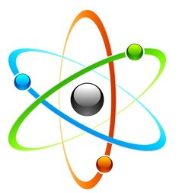

אוריינית 3 - מגדל השמש במכון ויצמן

אחד הפתרונות המוצעים במסגרת החיפוש אחר מקורות אנרגיה חלופיים, הוא ניצול אנרגיית השמש. אחת הדרכים לנצל את אנרגיית השמש היא באמצעות מגדל שמש.
מגדל שמש הוא מתקן שמטרתו לאסוף את קרינת השמש משטח גדול, באמצעות מספר רב של מראות המרכזות את אור השמש אל מגדל מרכזי. במגדל ניתן להמיר את קרינת השמש הממוקדת לאנרגיות אחרות. מגדל שמש (המשמש למטרות מחקר בלבד) נמצא במכון ויצמן למדע ברחובות, ולידו נמצא שדה מראות כמתואר בתמונה:
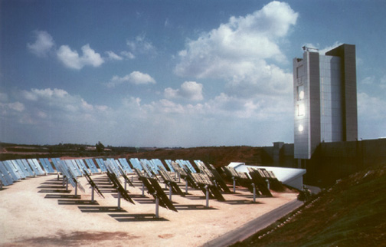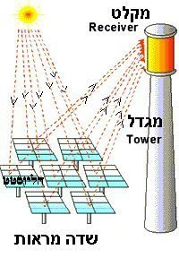
בשדה המראות (ראה איור ותמונה למעלה) מתקנים הנקראים הליוסטטים. כל הליוסטט (ראה תמונה למטה) כולל מראות (המופנות בתמונה כלפי הקרקע מתוך מטרה להגן עליהן כאשר אינן בשימוש), עמוד תמיכה ומנועים. תפקיד כל הליוסטט לעקוב בנפרד אחר מיקום השמש באמצעות מערכת בקרה ממוחשבת ולכוון את הקרינה לכיוון מעבדות הנמצאות במגדל. השטח הכולל של המראות הוא כ- 3,500 מטרים מרובעים.
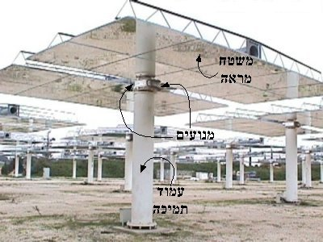

מבנה הליוסטט

שאלה 1
היכולת לנצל קרינת שמש מרוכזת במגדל השמש ולהגיע לטמפרטורות גבוהות מאפשרת הפקת חשמל. אחת השיטות היא לחמם באמצעות קרינת השמש אוויר דחוס, לטמפרטורה של בערך 1400 מעלות צלסיוס, במתקן מיוחד. המתקן נמצא בחלל המבודד מהסביבה, להפחתת מעבר חום לסביבה. האוויר הדחוס מוזרם לתוך טורבינה המסובבת גנרטור ממנו מתקבלת אנרגיה חשמלית.
השוו (ציינו את הדומה והשונה) בין מערכת זו לבין תחנות תרמוחשמליות המופעלות באמצעות דלקים מחצביים (כגון: נפט, פחם או גז טבעי).

שאלה 2
מטרת אחד המחקרים המבוצעים במגדל השמש במכון ויצמן היא להפיק מימן ממים כדי שיוכל לשמש כדלק חלופי לדלקים המחצביים, דלק שאינו מזהם את הסביבה.

גז מימן (H_{2(g)}), המשמש כדלק מגיב, עם גז חמצן (O_{2(g)}) לקבלת מים (H₂O_{(l)}).

רשמו נוסחות ייצוג אלקטרונים של אטום מימן ושל אטום חמצן.

ציינו מהו סוג הקשר שיווצר בין אטום המימן לבין אטום החמצן? הסבירו.

נסחו ואזנו את התגובה המתרחשת לקבלת מים.

רשמו נוסחות ייצוג אלקטרונים של המגיבים והתוצרים בתגובה.

תארו ברמת המיקרו את התגובה המתרחשת בעת קבלת המים.

ציינו לאיזו משפחה של חומרים משתייך כל אחד מהחומרים המשתתף בתגובה (מגיבים ותוצרים). חומרים מולקולאריים או אטומריים? הסבירו.

שאלה 3
בתגובה בה המימן משמש כדלק משתחררת אנרגיה גדולה יחסית (כמות האנרגיה המשתחררת משריפת קילוגרם מימן גדולה בערך פי 3 מכמות האנרגיה המשתחררת משריפת קילוגרם בנזין). כלומר, המימן יכול לשמש כדלק יעיל.
האם תהליך פירוק של מים למימן וחמצן, שהינו תהליך הפוך לזה שניסחתם בשאלה 2 הוא תהליך אכסותרמי או אנדותרמי? הסבירו.

שאלה 4
מטרה אחרת של אחד המחקרים הנערך במגדל השמש היא למצוא דרכים לנצל את אנרגיית השמש המרוכזת במגדל השמש לצורך זה.
סמנו אילו מבין ההיגדים הבאים נכונים ותומכים בהשקעת כסף להמשך מחקר זה:
- מערכת אספקת אנרגיה הפועלת על מימן ידידותית לסביבה. מתחילים ממים ומסיימים במים, ללא כל תוצרי לוואי.
- ניתן להשתמש במערכת מגדל שמש להפקת מימן ממים במקומות רבים בעולם.
- מימן הוא חומר דליק, והתגובה שלו עם חמצן יכולה לגרום לפיצוץ.
- גז המימן המשתחרר בפירוק המים, ניתן להעברה בצינורות או במיכלים לכל מקום בו הוא נדרש.

שאלה 5
ערן טוען שכל הסיפור על שימוש במימן כדלק הוא בלתי הגיוני, מכיוון שאנו מבצעים אותו תהליך לשני כיוונים: תחילה אנו משקיעים אנרגיה בפירוק המים לצורך הפקת המימן, ולאחר מכן אנו משתמשים במימן ובחמצן להפקת אנרגיה ונוצרים מים מחדש. הוא טוען שבהתאם לחוק שימור האנרגיה לא ניתן ליצור אנרגיה יש מאין, ולכן אין כאן רווח של אנרגיה ולא כדאי לבצע את התהליך.
האם ערן צודק בטיעוניו? הסבירו.

שאלה 6
הספק קרינת השמש הנופל בשעת צהריים (הקרינה בכיוון מאונך לקרקע בקירוב) על שטח של מטר מרובע הוא מסדר גודל של קילוואט (1,000 וואט שהם 1,000 ג'אול בשנייה). הניחו כי נצילות המערכת היא 50% (כלומר 50% מקרינת השמש נקלט במגדל השמש ומנוצל לקבלת אנרגיה).
חשבו מהי כמות האנרגיה הכוללת שניתן לנצל במשך שעה (3,600 שניות) בשעת צהריים, באמצעות מגדל השמש במכון ויצמן. השתמשו בנתונים המספריים שבקטע הראשון, וסמנו איזו מבין התשובות הבאות נכונה.
  - 6,300,000,000 ג'אול.
  - 3,500 ג'אול.
  - 1,750,000 ג'אול.
  - 12,600,000,000 ג'אול.
  - 3,600 ג'אול.

שאלה 7

ממשלת ישראל שוקלת את ההצעה להקים מגדל שמש להפקת אנרגיה. זהו פרויקט גדול, הדורש השקעות גבוהות, ועלות האנרגיה המופקת באמצעותו גבוהה מזו המופקת באמצעות שריפת דלקים מחצביים (נפט גז טבעי וכו').
האם כדאי לדעתך להשקיע כסף במחקר ופיתוח של טכנולוגיות הפקת אנרגיה באמצעות מגדל השמש? סמנו ליד כל משפט אם הנך מסכים / לא מסכים:
א. לא כדאי, צריך למצוא דרכים פשוטות יותר וזולות יותר להפקת אנרגיה. | מסכים / לא מסכים
ב. לא כדאי, מכיוון שטכנולוגיה זו המספקת "אנרגיה נקייה" (ללא פליטת מזהמים) עלותה גבוהה מידי. | מסכים / לא מסכים
ג. לא כדאי, מכיוון שטכנולוגיה זו מתאימה רק לאזורים מישוריים פתוחים במדבר ולא לאזורים עירוניים. | מסכים / לא מסכים
ד. כדאי, מכיוון שמלאי הדלקים המחצביים בעולם אוזל, יש צורך בחלופות ומגדל השמש הוא חלופה טובה. | מסכים / לא מסכים
ה. לא כדאי, מכיוון שכמות האנרגיה החשמלית המופקת באמצעות מגדל שמש אינה מספיקה לצורכי עיר גדולה. | מסכים / לא מסכים
ו. כדאי, מכיוון שהשמש תספק אנרגיה לעוד שנים רבות. | מסכים / לא מסכים

אוריינות מדעית – טכנולוגית -
מחוון: מגדל המים במכון ויצמן

שאלה 1
מטרת השאלה | ידע של מדע – המרת אנרגיה בתחנות המפיקות אנרגיה חשמלית.  יכולות - מיומנות השוואה
ניקוד מלא (100%) | הדברים הדומים: טורבינה וגנרטור  ההבדלים: מקור האנרגיה (בתחנה תרמוחשמלית – שורפים חומרי דלק, במגדל שמש – קרינת השמש), החומר המניע את הטורבינה (בתחנה תרמוחשמלית – הקיטור, במגדל השמש – אוויר דחוס בטמפרטורה גבוהה)
ניקוד חלקי (25%) | על כל נקודת דמיון ועל כל נקודת שוני.
ללא ניקוד | תשובות שאינן נכונות, או לא ענו.

שאלה 2
מטרת השאלה | יכולות – מיומנות של הבנת-הנקרא.  יכולת זיהוי נימוקים תומכים המבוססים על ידע מדעי.  ידע של מדע – תכונות המימן
ניקוד מלא (100%) | תשובות א, ב ו- ד.
ניקוד חלקי (33%) | על כל תשובה נכונה.
ללא ניקוד | כל התשובות אינן נכונות, או לא ענו.

שאלה 3
מטרת השאלה | יכולות – בדיקת יכולת יישום של ידע מדעי; הבנת הנקרא
ניקוד מלא (100%) | ערן צודק בטענה שבהתאם לחוק שימור האנרגיה, לא ניתן להרוויח אנרגיה ואנרגיה אינה נוצרת יש מאין.  ערן אינו צודק בטענה שהתהליך אינו כדאי, מכיוון שבתהליך זה משתמשים באנרגיית השמש להפקת המימן שישמש כחומר דלק, כלומר ממירים אנרגיית שמש לאנרגיה זמינה לשימוש ("בחינם").
ניקוד חלקי (50%) | הסבר נכון מדוע ערן צודק, או הסבר נכון מדוע אינו צודק.
ללא ניקוד | התשובה אינה נכונה, או לא ענו.

שאלה 4
מטרת השאלה | ידע של מדע – נצילות וחישוב כמויות אנרגיה
ניקוד מלא (100%) | תשובה א. הסבר: בשעה יש 3,600 שניות. שטח איסוף הקרינה מהשמש 3,500 מטרים (כלל המראות). ממטר מרובע אחד מקבלים 500 וואט (ג'אול בשניה). מכפלה של שלושת המספרים נותנת: 6,300,000,000 ג'אול.
ללא ניקוד | כל תשובה אחרת, או לא ענו.

שאלה 5
מטרת השאלה | הבעת דעה לגבי כדאיות ההשקעה בפיתוח טכנולוגיית מגדל השמש
אין ניקוד

כימיה
כֿימיה (מערבית: كيمياء, כִּימִיַא) היא ענף במדעי הטבע העוסק בהרכב החומר, מבנהו, תכונותיו והשינויים החלים בו במהלך אינטרקציה עם חומר אחר או עם אנרגיה. כימיה היא דיסציפלינה מדעית הקשורה לחקר של אטומים, מולקולות, גבישים וצברים אחרים של חומר, בין אם הם מצויים בהרכב מסוים או בצורה מבודדת. ניתן לכנות את הכימיה כ"מדע מרכזי", כיוון שהיא מקשרת בין תחומים נוספים של מדעי הטבע, כגון אסטרונומיה, פיזיקה, הנדסת חומרים, ביולוגיה וגאולוגיה. מבחינה היסטורית, הכימיה המודרנית התפתחה מהאלכימיה בעקבות המהפכה הכימית (1773).
מדע הכימיה מתמקד בחומרים שמהם בנוי העולם שבו אנו חיים. כל החומרים – החל ממרכיבי גופם של יצורים חיים ומרכיבי העולם הדומם הטבעי ועד לחומרים מעשה ידי אדם – מורכבים מאותן אבני בניין: היסודות הכימיים. המספר העצום של החומרים הנאמד כיום בכמה עשרות מיליונים נובע מהתהליכים הכימיים המתרחשים בין כ-100 יסודות בלבד. מושאי המחקר של מדע הכימיה הם התהליכים השונים הגורמים לשינויים בחומרים כמו מעבר בין מצבי הצבירה או היווצרות חומרים חדשים, וכן בפיתוח תאוריות המסבירות תהליכים אלה.
למדע כימיה השפעה מרכזית על אורך החיים ואיכות החיים של תושבי כדור הארץ בתחומים שונים כמו חקלאות, בריאות, תעשייה פטרוכימית ועוד.
ללא הבסיס בתחום הכימיה לא היו לנו רוקחים, טכנולוגים של מזון, תעשיינים בתחומי המתכות חומרי הבנייה והפלסטיק ועוד. ההתקדמות וההבנה בתחום הכימיה הן שאפשרו פיתוח תרופות לריפוי של מחלות כמו גם שיפור של איכות החיים.
הבנת התהליכים הכימיים במטבח, בתעשיית המזון המתכות והבנייה היא הבסיס להבנת מגוון רחב של תופעות המקיפות אותנו. וחשובה להשכלה הכללית של כל אדם בחברה המודרנית. בנוסף, הכרת התרומה של התעשיות בתחומי הכימיה כמו התעשייה הפטרוכימית והננוטכנולוגית חשובה הן להבנת תרומתן לשיפור איכות החיים והן להבנת ההשלכות השליליות שלהן על הסביבה. הבנת זו תאפשר פיתוח של תחושת אחריות אזרחית ברמה לאומית ועולמית.
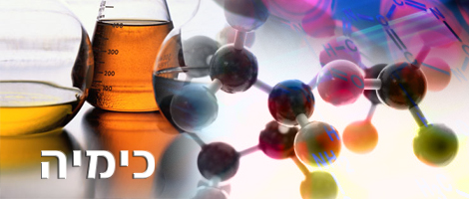

- - האם מי השתייה נקיים?
כלי התקשורת מפרסמים מדי פעם ידיעות על זיהומים חמורים שהתגלו במי השתייה. כיצד נדע אם המים שאנו שותים מזוהמים או ראויים לשתייה?
לפניכם קטע מראיון עם מהנדסת מים ארצית במשרד הבריאות.
שאלה: איזה תפקיד ממלא משרד הבריאות בשמירה על איכות המים בישראל?
תשובה: המשרד ממונה חוקית על איכות מי השתייה. האחריות מתבטאת, בין השאר, בקביעת התקן, שמשמעותו- החלטה על הרמות המרביות של חומרים שונים, העלולים להיות מסוכנים לבריאות האדם. התקן נקבע על-פי ידע, המבוסס על ניסויי מעבדה וסטטיסטיקה רפואית. ידע זה מאפשר לקבוע רמה בטוחה, אשר חשיפה אליה לא תגרום פגיעה בריאותית.
שאלה: מהם הגורמים המשפיעים על איכות מי השתייה בישראל?
תשובה: אנחנו מזהים ארבעה מקורות זיהום עיקריים שמקורם באדם:
- שפכים ביתיים – כגון דטרגנטים (חומרי ניקוי) – חדירה שלהם למי השתייה עלולה להשפיע על הבריאות.
- שפכים תעשייתיים – שפכים רעילים, שאינם מטופלים כנדרש במפעל לפני ניקוזם לביוב הכללי.
- חומרי הדברה ודשנים כימיים בחקלאות – כגון חומרים עשירים בחנקות – חדירה שלהם למי התהום גורמת לעלייה ברמת החנקות במי הבארות, ושתייה ממים אלו עלולה לפגוע בבריאות.
- מזבלות - אשפה עלולה להכיל חומרים רעילים ואפילו מסרטנים, שעלולים להגיע לאתרי שאיבת מים.
שאלה: האם המים מכילים מזהמים שאינם תוצאה של פעילות האדם?
תשובה: ישנם מרכיבים טבעיים המצויים בקרקע ובסלעים, אשר בריכוזים גבוהים במי השתייה עלולים להזיק לבריאות.

שאלה 1

המזהמים השונים שהוזכרו בראיון חודרים אל מי התהום, שהם אחד המקורות למי השתייה. אילו מהמשפטים הבאים מתארים את דרך חדירתם של החומרים המזהמים השונים אל מי התהום?
- סלעים עשויים להתמוסס ומרכיבי הסלע עשויים להגיע למי התהום.
- עודפי דשנים שהצמח לא מנצל מתמוססים ומגיעים למי התהום
- פסולת מוצקה שאינה מתפרקת עשויה להגיע למי התהום .
- חומרים המומסים בשפכים ומוזרמים לנחלים או לים, עלולים לחדור למי התהום.

שאלה 2
אילו מההיגדים הבאים מסבירים נכון את המושג "תקן" לאיכות מי השתייה?

 | היגדים | נכון | לא נכון
א | הכמות המירבית של החומרים השונים (במיליגרמים) המותרת בליטר מי שתייה.
ב | כמות החומרים השונים (במיליגרמים) שחייבת להיות בליטר מי שתייה.
ג | כמות החומרים הקטנה ביותר (במיליגרמים) של חומר המותרת בליטר מי שתייה.
ד | הרכב תמיסת המים (סוג החמרים וכמותם) שמותר לשתות על פי החלטת גורם המוסמך לכך.

שאלה 3
לפניכם טבלה המשווה בין תקן איכות מי השתייה במדינת ישראל לבין התקן בארצות הברית.
 | התקן הישראלי  מ"ג לליטר | התקן האמריקאי  מ"ג לליטר
דטרגנטים (חומרי ניקוי) | 1 | 0.5
כלורידים | 600 | 250
יוני סידן | 600 | 600
חנקות | 70 | 45
יוני כספית | 0.001 | 0.002
יוני קדמיום | 0.005 | 0.005
חיידקים | 0.0 | 0.0

לפי נתונים אלה, התקן של מי מחמיר יותר? הסבירו.
שאלה 4
בטבלה מופיעים נתונים של חמש מדידות של מי באר מסוימת, שנדגמו באותו הזמן.
(לקחו דגימה אחת וחילקו ל-5 כלי מדידה שונים)
 | בדיקה 1 | בדיקה 2 | בדיקה 3 | בדיקה 4 | בדיקה 5 | ממוצע
דטרגנטים | 0.8 | 1.1 | 0.9 | 0.6 | 1.18 | 0.916
כלורידים | 590 | 580 | 610 | 565 | 590 | 587
יוני סידן | 580 | 620 | 610 | 570 | 590 | 594
חנקות | 69 | 60 | 73 | 68 | 65 | 67
יוני כספית | 0.0008 | 0.00085 | 0.0012 | 0.0009 | 0.001 | 0.00095
יוני קדמיום | 0.003 | 0.0064 | 0.0045 | 0.001 | 0.003 | 0.00358
חיידקים | 0 | 0 | 0 | 0 | 0 | 0

א. האם ניתן לבחור רק בממצאי בדיקה 4 לשם ההמלצה לגבי איכות המים בבאר? הסבירו.

ב. האם מי הבאר ראויים לשתייה לפי התקן הישראלי? נמקו.

ג. האם מי הבאר ראויים לשתייה לפי התקן האמריקאי? נמקו.

שאלה 5
סמנו בטבלה את אחד ממקורות האפשריים לכל אחד מהמרכיבים המשפיעים על איכות המים (7 מקורות אפשריים בסה"כ):
מקורות  מרכיבים | סלעים | ביוב תעשייתי | ביוב  ביתי | חקלאות
דטרגנטים (חומרי ניקוי)
כלורידים (מלחים)
יוני סידן
חנקות
יוני כספית
יוני קדמיום
חיידקים

שאלה 6
באמצעי התקשורת התפרסמה הידיעה הבאה: "מומחים לנושאי איכות מי-השתייה קובעים, כי כמות החנקות במי השתייה חושפת את הציבור לסכנות בריאותיות חמורות."
רשמו שתי הצעות לטיפול בבעיה שנחשפה בכלי התקשורת ונמקו מדוע הצעות אלו יסייעו.

שאלה 7
אחד הדשנים שיכול להיות מקור לחנקות הוא הדשן אשלגן חנקתי – KNO₃.
- האם מדובר בחומר יוני או חומר מולקולרי?
- האם לדעתכם, מעצם היותו דשן, החומר הינו קל תמס או קשה תמס? נמקו את קביעתכם.
מחוון למשימה – האם מי השתייה נקיים?
שאלה 1
תשובות א, ב, ד נכונות
שאלה 2
א – נכון , ב– לא נכון , ג – לא נכון, ד– נכון
שאלה 3
התקן האמריקאי מחמיר מהישראלי עבור דטרגנטים, כלורידים וחנקות. התקן הישראלי מחמיר יותר עבור כספית. ישנם מרכיבים שהתקן הישראלי עבורם זהה לתקן האמריקאי (יוני סידן, קדמיום, חיידקים).
שאלה 4
א. לא ניתן לבחור בתוצאות מדידה אחת, אלא יש צורך במספר חזרות, בגלל טעויות אפשריות במדידה (לכן מחשבים ממוצע של כל הדגימות).
ב. לפי התקן הישראלי ניתן לאשר את מי הבאר לשתייה, משום שהערכים הממוצעים של כל המרכיבים הם מתחת לערכי התקן הישראלי.
ג. לפי התקן האמריקאי לא ניתן לאשר לשתייה את המים, משום שערכי הדטרגנטים, הכלורידים והחנקות הם מעל לערכי התקן האמריקאי.
שאלה 5
ציינו אחד מהמקורות הבאים עבור כל אחד מהמרכיבים:
מקורות  מרכיבים | סלעים | ביוב תעשייתי | ביוב  ביתי | חקלאות
דטרגנטים  (חומרי ניקוי) |  | +  (עיקרי) | + (משני) | +  (משני)
כלורידים | +  (עיקרי בכנרת) | +  (עיקרי במי תהום) | + (משני)
יוני סידן | +  (עיקרי) | +  (משני)
חנקות |  | +  (משני) | +  (משני) | +  (עיקרי)
יוני כספית |  | +
יוני קדמיום |  | +
חיידקים |  | + | +

שאלה 6
הצעות אפשריות לטיפול בבעיית החנקות:
א. השוואת התקן הישראלי לחנקות לתקן האמריקאי (להחמיר את התקן). הסבר: התקן האמריקאי מחמיר יותר, וכך תוגבל יותר כמות החנקות המותרת במי השתייה.
ב. מניעת הזיהום ממקורות חקלאיים על ידי טיפול במקור: שימוש מבוקר בדשנים. הסבר: שימוש על פי הצורך (מבוקר) יפחית את זיהום מי-השתייה.
ג. מניעת הזיהום ממקורות תעשייתיים על ידי טיפול במקור: טיפול בשפכים בטכנולוגיות מתקדמות. הסבר: בעזרת טכנולוגיות כאלה ניתן להפריד את החנקות מהשפכים ולמנוע חדירתם למי התהום.
ד. העלאת תדירות הבדיקות והדגימות של מי בארות. הסבר: כך יבטיחו כי כל עלייה בכמות החנקות תתגלה בטרם ישתמשו במים לשתייה.
ה. כל תשובה אחרת הגיונית

שאלה 7
- חומר יוני
ב. דשן חייב להתמוסס כדי שהצמחים ייספגו אותו במערכת ההובלה שלהם לכן, החומר הינו קל תמס.

5 - התפלת מים
"חלק מהמים הדרושים יימצא לנו על ידי אגירת מי הגשמים בסכרים... חלק מהמים יימצא לנו על ידי זיקוק המים המלוחים הנמצאים בפינות שונות של הנגב..."
משפט זה נאמר בשעתו על ידי דוד בן-גוריון ראש הממשלה הראשון של מדינת ישראל, שהציע התפלת מים כפתרון אפשרי לבעיית המים בנגב [מתוך המבוא לשנתון הממשלה, תשכ"ז,(1967)].
התפלת מים היא הפרדת מלחים ממים מלוחים, כדי להופכם לראויים לשתייה.
האפשרות של התפלת מים מלוחים בשיטת הזיקוק ידועה כבר למעלה מאלפיים שנה. יורדי הים ייצרו לעצמם בהפלגות ארוכות מי שתייה: הם העמידו בשמש סירים ובהם מי ים ואת אדי המים שהתקבלו בתהליך ההתאדות אספו לתוך כלי קר שבו הם התעבו.
דרך שונה להפריד את המלחים מן המים היא בשיטת ההקפאה. בשיטה זו מקררים מים מלוחים, עד שהמים קופאים והמלחים מופרדים מגבישי הקרח. את שיטת ההתפלה באמצעות הקפאה גילו לראשונה חוקרי הקוטב הצפוני, כשבדקו את הקרחונים הצפים בים הצפוני ונוכחו, לתדהמתם, שהמים המתקבלים מהפשרת הקרחונים ראויים לשתייה.
אבי השיטה של התפלת מים מלוחים באמצעות הקפאה היה המהנדס הישראלי אלכסנדר זרחין. בשיטה זו הזרימו מי-ים מקוררים לתוך מיכל, שבו שורר לחץ נמוך מאוד. בתנאים אלה נוצרת שכבת קרח על פני המים. אוספים את גבישי הקרח, ומתיכים אותם למים נוזליים. שאלה 1
מי מלח הם (סמנו את התשובה הנכונה):
- תערובת אחידה (הומוגנית)
- תערובת לא אחידה (הטרוגנית)
- תרכובת
- יסוד
שאלה 2
במי ים מומסים בין השאר יוני אשלגן, יוני ברום, יוני כלור, יוני נתרן, ויוני סידן .
- השלימו את הטבלה הבאה:
שם היסוד | סמל האטום | מספר אטומי | מספר אלקטרוני ערכיות | מטען היון הנפוץ | הערכות אלקטרונים ברמות האנרגיה של היון
אשלגן | K
כלור |  | 17
סידן |  | 20

- רשמו נוסחה אמפירית של החומר אשלגן כלורי ושל סידן כלורי.
שאלה 3
החומר נתרן כלורי, NaCl מומס במי ים.
- תארו ברמה המיקרוסקופית את מבנה החומר. התייחסו למרחקים בין החלקיקים, כוחות משיכה, סדר ואופני תנועה.
- תארו ברמת הסמל את תהליך ההמסה במים של החומר נתרן כלורי,_{(s)} NaCl.
- תארו ברמה מקרוסקופית את המתרחש בעת המסת נתרן כלורי במים.
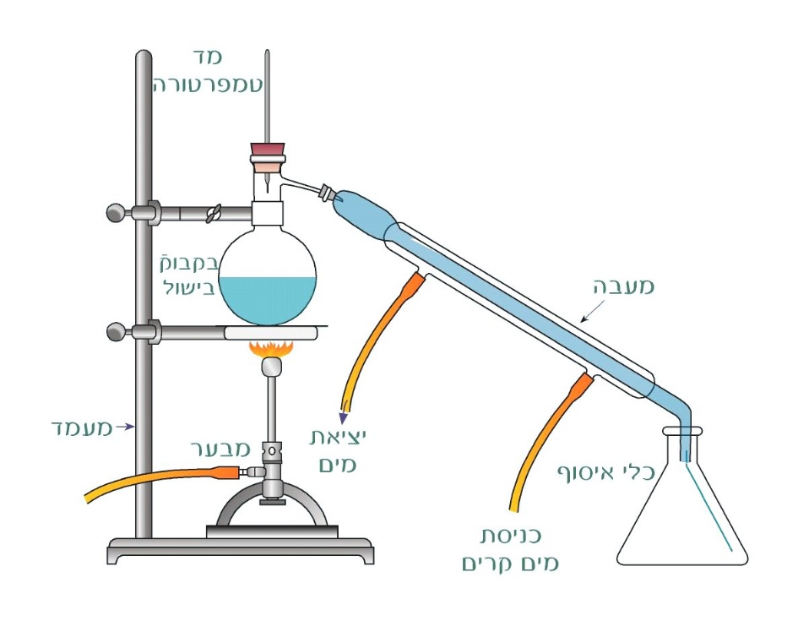
- האם תמיסה זו מוליכה חשמל? הסבירו ברמה מיקרוסקופית.
מעבה
כלי איסוף
כניסת
מים קרים
מד טמפרטורה
יציאת מים
מבער
2
1
3
4
שאלה 4
לפניכם איור המתאר מערכת זיקוק. בהנחה
שהחומר אותו מזקקים הוא תמיסת מי מלח,
התאימו את המספרים בציור לחומרים הבאים:
מים טהורים ( )
תערובת מים ואדי מים ( )
תמיסת מי מלח ( )
אדי מים ( )
שאלה 5
נסחו את התהליך המתרחש במעבה.
שאלה 6
איזו תופעה בטבע היתה השראה לפיתוח שיטת ההתפלה בהקפאה? הסבירו.
שאלה 7
לפניכם טבלה המשווה בין התפלת מים על ידי זיקוק לבין התפלה על ידי הקפאה.

סמנו את האפשרות המתאימה:
מאפיינים בתהליך ההתפלה | על ידי זיקוק | על ידי הקפאה
שינוי טמפרטורה נגרם על ידי פעולת | חימום/קירור | חימום/קירור
מצב צבירה של המים הנאספים בשלב ההפרדה מן המלחים | מוצק/נוזל/גז | מוצק/נוזל/גז
מליחות המים הנאספים בסוף התהליך | גבוהה / נמוכה | גבוהה / נמוכה
צורך בהשקעת אנרגיה לשינוי מצב הצבירה | יש צורך / אין צורך | יש צורך / אין צורך

שאלה 8
בשנים האחרונות מתקיימים בעולם דיונים לגבי הצורך להשקיע כספים במחקר ובפיתוח מתקני התפלת מים. המים המותפלים יקרים יותר ממי השתייה המתקבלים משאיבת מי תהום או נהרות ואגמים מתוקים. כתבו מכתב קצר לוועדה שצריכה להחליט על ההשקעה בפיתוח מתקנים להתפלת מים. במכתב תציגו את עמדתכם לגבי פיתוח מתקנים כאלה בעולם. הביאו שני נימוקים לפחות לביסוס עמדתכם.
שאלה 9
תהליך התפלה מקובל מאוד בישראל ובעולם הוא התפלה באמצעות אוסמוזה הפוכה. השיטה מבוססת על מעבר חומרים דרך קרומים בררניים שמעבירים חומרים בצורה בררנית, המבוססת על גודל החלקיקים.
בתהליך ההתפלה בשיטת האוסמוזה ההפוכה גורמים למים לעבור מתמיסה מרוכזת (מי ים) אל תמיסה מהולה. לשם כך מפעילים לחץ רב (כ- 50 אטמוספירות) על מי-ים הנמצאים בכלי בצידו האחד של קרום בררני. בעיקר המים עוברים דרך הקרום הבררני לצידו השני של הכלי שמכיל מים מתוקים. ככל שריכוז המלחים במים גבוה יותר, נדרש לתהליך לחץ גדול יותר, שלהשגתו דרושה אנרגיה רבה יותר לתהליך ההתפלה.
א. איזה סוג של מים כדאי, לדעתכם, להתפיל בתהליך של אוסמוזה הפוכה – מים מליחים (מים שכמות המלחים בהם קטנה יחסית למי-ים) או מי-ים? נמקו.
ב. מהו עקרון הפעולה של קרום חדיר למחצה?

מחוון למשימה - התפלת מים
שאלה 1
תשובה א'
שאלה 2
א.
שם היסוד | סמל היסוד | מספר אטומי | מספר אלקטרוני ערכיות | מטען היון הנפוץ | הערכות אלקטרונים ברמות האנרגיה של היון
אשלגן | K | 19 | 1 | +1 | 2,8,8
כלור | Cl | 17 | 7 | -1 | 2,8,8
סידן | Ca | 20 | 2 | +2 | 2,8,8
ב. KCl , CaCl₂

שאלה 3
א. חומר יוני המורכב מיונים. קטיונים מוקפים אניונים ולהיפך. בין היונים פועלים כוחות משיכה חשמליים חזקים. היונים קרובים זה לזה. תנועת היונים מוגבלת, תנועת תנודה.
ב. _{aq))}NaCl_{(s)} → Na⁺_{(aq)} + Cl⁻
ג. במגיבים: קטיונים מוקפים אניונים ולהיפך. בין היונים פועלים כוחות משיכה חשמליים חזקים. היונים קרובים זה לזה. תנועת היונים מוגבלת, תנועת תנודה. בתוצרים: קטיונים ואניונים מוקפים מעטפת של מולקולות מים (ממוימים). היונים אינם צמודים זה לזה, נעים בתנועת סיבוב.
ד. כן. בתמיסה יש יונים ניידים.
שאלה 4
מים טהורים ( 4 ), תערובת מים ואדי מים ( 3 ), תמיסת מי מלח ( 1 ), אדי מים ( 2 )
שאלה 5
H₂O_{(g)} → H₂O_{(l)}
שאלה 6
התופעה של קרחוני הקוטב שבנויים ממים מתוקים, למרות היותם בתוך מי-ים מלוחים, היא היוותה השראה לפיתוח שיטת ההתפלה בהקפאה. מי הים הם תערובת של מים ומלחים. כאשר המים קופאים, נוצרת שכבת קרח ללא מלחים – קרחונים, והמלחים נותרים במי הים, ולכן הקרחונים אינם מלוחים.

שאלה 7
מאפיינים בתהליך ההתפלה | על ידי זיקוק | על ידי הקפאה
שינוי טמפרטורה נגרם על ידי | חימום | קירור
מצב צבירה של המים הנאספים בשלב ההפרדה מן המלחים | גז | מוצק
מליחות המים בסוף התהליך | נמוכה | נמוכה
צורך בהשקעת אנרגיה לשינוי מצב הצבירה | יש צורך | יש צורך

שאלה 8
נימוקים בעד פיתוח מתקני התפלה: הצורך במים מתוקים, מים מתוקים כמשאב מתכלה, מי ים כמשאב זמין ובכמות גדולה, שיקולי סביבה, שיקולים לטווח ארוך.
נימוקים נגד פיתוח מתקני התפלה: שיקולים כלכליים, שיקולי סביבה.

שאלה 9
- במים מליחים ריכוז המלחים נמוך מזה שבמי-ים, ולכן תידרש פחות אנרגיה לתהליך ההתפלה ממים מליחים, והתהליך יהיה זול וכדאי יותר מהתפלת מי-ים.
- קרום חצי חדיר הוא כמו מסננת – יש בו חללים המאפשרים מעבר של מולקולות בגודל מתאים, והוא אינו מאפשר מעבר מולקולות גדולות יותר.

6 - אסון הברום

בתאריך 5 במרץ, שנת 1983, על כביש הערבה, התהפכה משאית כבדה שנשאה בקבוקי זכוכית גדולים של ברום נוזלי. הטמפרטורה באותו יום היתה כ- C⁰ 26. הנהג נהרג, חלק מהבקבוקים נשברו, הברום התפזר באוויר למרחק רב, והכביש נחסם לתנועה למשך שעות ארוכות. גם לאחר הטיפול במשאית ובמטען, היו אנשי היישובים בסביבה מודאגים: האם כמות הברום שהתפזרה עלולה לגרום נזק להם או ליבולים החקלאיים שלהם?

לפניכם כמה נתונים על היסוד ברום:
נוסחה כימית: Br₂
משפחה: הלוגנים
מצב צבירה: נוזל (בטמפרטורת החדר)
צבע: חום אדמדם
טמפרטורת היתוך: -7⁰C
טמפרטורת רתיחה: 59⁰C
דליקות: לא דליק
סיכון בריאותי: רעיל, פוגע ברקמות הגוף, גורם לכוויות וגירויים באף, בגרון, בעור ובעיניים
(אפילו בריכוז נמוך).
חומרים לניטרול השפעת הברום: תמיסת אמוניה או נתרן-פרסולפיט 10%.
תגובות אופייניות: פעיל מאוד – מגיב עם יסודות ותרכובות רבים.
שימושים: שימוש עיקרי – חומר גלם לייצור תרכובות ברום בתעשייה ובחקלאות.
שימוש משני – לחיטוי מים.

שאלה 1
אילו מהמשפטים הבאים מסביר את התפשטות הברום באוויר ביום הארוע המתואר בקטע?
- לברום טמפרטורת היתוך נמוכה יחסית, ולכן בטמפרטורת הארוע הוא היה נוזל.
- לברום טמפרטורת רתיחה נמוכה יחסית, ולכן בטמפרטורת האירוע הוא התנדף (התאדה).
- לחץ אוויר גבוה, שהיה באותו יום באזור הארוע, גרם לברום להתנדף (להתאדות) במהירות.
- כנראה שהיו רוחות חזקות שגרמו לברום להתפזר במהירות באוויר.

שאלה 2
תארו (במילים) באמצעות המודל החלקיקי של החומר את התפשטות הברום באוויר מרגע שבירת הבקבוקים.
שאלה 3
אנשי היישובים בסביבה חששו מפגיעה בשיווקם של הפירות והירקות מהאזור שנפגע. הם קיימו אסיפת חירום שבה עלו דעות שונות.
אילו מבין הדעות שעלו באסיפה נובעות משיקולים מדעיים?
- על מנת להרגיע את קהל הקונים יש לאסור את שיווק היבולים לפרק זמן נתון.
- הברום עלול לשקוע על הפירות והירקות, ולכן יש להפסיק את מכירתם.
- ברום שבא במגע עם יבולים גורם לפגיעה ברקמות החיצוניות של הפירות והירקות.
- קונים יחששו לקנות פירות וירקות מאזור האסון.
.
שאלה 4
את הברום מאחסנים בבקבוקי זכוכית גדולים בצבע כהה, הנתונים בתוך מיכל השומר עליהם משבירה. אולי ניתן היה למנוע את האסון לו היו מאחסנים ברום במיכלי מתכת או פלאסטיק, שאינם שבירים. האחסון במיכלי זכוכית נעשה כי:
- מיכלי מתכת אינם נתנים למיחזור. נכון/לא נכון
- הזכוכית אינה מגיבה עם הברום. נכון/לא נכון
- הפלאסטיק עלול להגיב עם הברום. נכון/לא נכון
- זכוכית היא זולה, ולכן לא חשוב שהיא שבירה. נכון/לא נכון

שאלה 5
לפניכם טבלה המתארת את טמפרטורות ההיתוך והרתיחה של יסודות ממשפחת ההלוגנים
לפי הנתונים, מהו מצב הצבירה של כל אחד מהיסודות, בארץ בטמפרטורה של 22⁰C, ובאלסקה בטמפרטורה של -20⁰C ?
רשמו את תשובותיכם בטבלה.
נתונים על יסודות בקבוצת ההלוגנים
שם היסוד | טמפרטורת היתוך  ⁰C | טמפרטורת רתיחה  ⁰C | מצב צבירה בישראל(בטמפרטורה  של 22⁰C) | מצב צבירה באלסקה (בטמפרטורה  של -20⁰C)
כלור – Cl₂ | 100- | 35-
ברום – Br₂ | 7- | 59
יוד – I₂ | 113 | 184

שאלה 6
באיזה יסוד (כלור, ברום, יוד) כוחות המשיכה בין המולקולות הם החזקים ביותר? נמקו.

שאלה 7
נייצג אטום של כלור על ידי הסימן
איזה מן האיורים הבאים מייצג בצורה הטובה ביותר מיכל שבו נמצא רק הגז כלור?
סמנו את התשובה הנכונה: איור א ב ג ד

איור א איור ב איור ג איור ד

שאלה 8
מפעלי הברום נמצאים ברמת חובב שליד באר שבע. מדי פעם יש תקלות, וברום וחומרים רעילים אחרים נפלטים לאוויר. תושבי באר שבע והסביבה מתנגדים לתכנית להרחיב את המפעלים בצורה ניכרת.
לפניך כמה היגדים. ציין בטבלה את מידת הסכמתך לכל אחד מהם:
 | מסכים  במידה רבה | מסכים | מסכים  באופן חלקי | לא מסכים
במקום להרחיב את המפעל, צריך להקים מפעל חדש במקום אחר. התושבים סובלים מספיק
לא צריך להרחיב את המפעלים. הנזק לסביבה אינו מצדיק שום רווח כלכלי
לפני הרחבת המפעלים יש לבצע מחקר שיגלה דרכים למניעת זיהום סביבתי בתהליך הייצור
התעשייה הכימית חשובה לתעסוקה ולכלכלה באזור הנגב ולכן יש לפתחה במידת האפשר למרות התנגדות התושבים באזור

מחוון למשימה – אסון הברום

שאלה 1
מטרת השאלה: ידע של מדע – תכונות חומרים, שינוי מצב צבירה ופעפוע
יכולות – יישום ידע של המדע במצב נתון
תיאור או פירוש תופעה באופן מדעי
ניקוד מלא (100%): תשובות ב', ד'.
ניקוד חלקי – 50%: תשובה ב' או תשובה ד'.
ללא ניקוד: כל תשובה אחרת, או לא ענו.
שאלה 2
מטרת השאלה: ידע של מדע – תכונות חומרים, גורמים המשפיעים על שינוי מצב צבירה, המבנה
החלקיקי של החומר. יכולות – תיאור או פירוש תופעה באופן מדעי
ניקוד מלא (100%): תשובה מלאה – יש התייחסות לתהליך ההתנדפות וגם לתהליך הפעפוע. לדוגמה: מולקולות הברום אינן נמשכות זו לזו בחוזקה, ולכן טמפרטורת הרתיחה נמוכה יחסית. מולקולות הברום שעל פני הנוזל מתנתקות בקלות יחסית מפני הנוזל (התנדפות) ומפעפעות באוויר, וכך הברום מתפזר באוויר. או: טמפרטורת הרתיחה של הברום נמוכה יחסית. גם בטמפרטורה נמוכה מטמפרטורת הרתיחה מולקולות הברום שעל פני הנוזל מתנתקות מפני הנוזל התנדפות) ומפעפעות באוויר, וכך הברום מתפזר באוויר.
ניקוד חלקי – 50%: התייחסו רק לתהליך ההתנדפות או רק לתהליך הפעפוע.
ללא ניקוד: תשובה אחרת, או לא ענו.
שאלה 3
מטרת השאלה: ידע על מדע שיקולים מדעיים
ניקוד מלא (100%): תשובות ב' ו-ג'.
ניקוד חלקי (50%): תשובה ב' או תשובה ג'.
ללא ניקוד: תשובות א' , ד' או לא ענו.

שאלה 4
מטרת השאלה: ידע של מדע – תגובה כימית בין חומרים
יכולות – יישום ידע של המדע במצב נתון
ניקוד מלא – 100%: התשובות הבאות: א – לא נכון, ב – נכון, ג – נכון, ד – לא נכון.
ללא ניקוד: כל תשובה אחרת.
שאלה 5
מטרת השאלה: ידע של מדע – תכונות חומרים, שלושת מצבי הצבירה, שינוי מצב צבירה.

יכולות – קריאת טבלה ויישום ידע של מדע במצב נתון.
ניקוד מלא (100%):
שם היסוד | מצב צבירה ב 22⁰C | מצב צבירה ב -20⁰C-
כלור | גז | גז
ברום | נוזל | מוצק
יוד | מוצק | מוצק

ניקוד חלקי: 16.5% – על כל תשובה נכונה.
ללא ניקוד: כל התשובות אינן נכונות, או לא ענו.
שאלה 6
מטרת השאלה: ידע של מדע – תכונות חומרים, שלושת מצבי הצבירה והמבנה החלקיקי
יכולות – יישום ידע של המדע
ניקוד מלא (100%): טמפרטורות הרתיחה וההיתוך של היוד הן הגבוהות ביותר ומכאן שכוחות
המשיכה בין המולקולות הם החזקים ביותר, ולכן נדרשת אנרגיה

רבה יותר להפרדת המולקולות זו מזו כדי לעבור בין מצבי צבירה.
ניקוד חלקי: יש התייחסות לקשר בין חוזק הקשרים ונקודת הרתיחה, ללא הסבר על האנרגיה
הנדרשת.
ללא ניקוד: אין התייחסות לנקודות הרתיחה או למשמעות האנרגטית שלהן, או לא ענו.
שאלה 7
מטרת השאלה: ידע של מדע – המבנה החלקיקי של יסודות גזיים
ניקוד מלא (100%): איור ד'.
ללא ניקוד: איורים א' – ג', או לא ענו.
שאלה 8
מטרת השאלה: עמדות כלפי פיתוח ומחיר סביבתי
ללא ניקוד

7 - קרח יבש

בשנת 1927 ביקשה "החברה לקרח יבש של ארה"ב "להגביר את השיווק של קרח יבש, ופרסמה את המודעה הבאה:

אם יש לך בעיות קירור, בדוק שימוש בקרח יבש! הוא עשוי לחסוך לך השקעה גדולה!
תיאור המוצר:
"קרח יבש" הוא החומר פחמן דו-חמצני במצב המוצק - CO_{2(s)} (חומר הנמצא במצב גזי בטמפרטורת החדר ומומס בכל המשקאות המוגזים). הוא דומה במראהו לקרח שנוצר ממים, אבל הרבה יותר קר. פחמן דו-חמצני נמצא במצב המוצק מתחת לטמפרטורה של כ- −80⁰C ומעליה הוא גז. הוא ממריא (הופך ממוצק לגז) בקצב איטי מאוד בטמפרטורת החדר. פחמן דו-חמצני הוא גז כבד מאוויר.
יתרונות המוצר:
אין טפטוף; האדים הם גז יבש אינו מכיב עם רוב החומרים ולא מסוכן; מאפשר משלוחים של חומרים מתכלים בדואר מהיר במיכלי נייר חד- פעמיים; אין מים או לחות המזיקים לחפץ הנשלח.
מה חוסכים על ידי שימוש בקרח יבש?
משקל - כמות גלידה ארוזה כראוי עם קרח יבש תשקול כרבע ממשקלה עם אריזה בשיטות הקירור המקובלות.
בלאי - בשל היעדר לחות יש חיסכון בעלויות רבות של בלאי במשאיות ובמיכליות הקירור.
עלות המשלוח - אריזות קלות וחד-פעמיות חוסכות בעיות של אובדן, אחסון ואיסוף מיכלים ריקים. לדוגמה: ניתן לשים כ- 2 ק"ג קרח יבש בשקית נייר מעל קרטון גלידה שנפחו 20 ליטר, והגלידה תישאר מוצקה מעל 18 שעות.
זמן השימוש - שומר על טמפרטורה נמוכה לאורך זמן. במכל מבודד היטב יש איבוד של כ- 10% ממשקל הקרח היבש כל- 24 שעות.

שאלה 1
במיכל מבודד היטב שמו 20 ק"ג של קרח יבש לשמירה על מזון העלול להתקלקל בטמפרטורת החדר. מה תהיה מסת "הקרח היבש" במכל לאחר 24 שעות?
- 20 ק"ג
- 18 ק"ג
- 16 ק"ג
- 10 ק"ג

שאלה 2
אחד השימושים הנפוצים בקרח יבש הוא לשמירה על מזון ותרופות בצידניות, בעת שינועם (העברתם ממקום למקום). שימוש זה מקובל למרות שקרח יבש יקר בהרבה מקרח רגיל.
מדוע בכל זאת משתמשים בקרח יבש בשינוע? סמנו ליד כל משפט נכון/לא נכון:
- קרח יבש מקרר לטמפרטורות נמוכות יותר. נכון/לא נכון
- קרח יבש שומר על הקור זמן קצר יותר. נכון/לא נכון
- קרח יבש אינו מרטיב את הצידנית. נכון/לא נכון
- קרח רגיל יוצר לחות שעלולה להזיק למזון ולתרופות. נכון/לא נכון
שאלה 3
לסיום שנת הלימודים החליט אופיר להציג לחבריו "מעשה קסמים". הוא לקח קופסת פלסטיק קטנה, המשמשת לאחסון פילם לצילום, הכניס לתוכה באין רואה חתיכת קרח יבש בזהירות רבה וסגר היטב את המכסה. הוא הניח את הקופסה הסגורה במרכז השולחן, הבטיח לחבריו שיצליח לפתוח את הקופסא מבלי לגעת בה ולחש "מילות קסם" משונות. לפתע נפתח המכסה ועף למרחק של כשלושה מטרים. מהו סוד ה"קסם"? הסבירו בעזרת המודל החלקיקי.
שאלה 4
לפניכם חלק מדיאגרמה המתארת את שלושת מצבי הצבירה של פחמן דו-חמצני, CO₂ ,
בטמפרטורות שונות ובלחצים שונים:
דיאגרמה המתארת את מצבי הצבירה של הפחמן הדו-חמצני בטמפרטורות ובלחצים שונים.
הקווים בדיאגרמה מתארים את התנאים בהם יש מעברים בין מצבי הצבירה השונים (דוגמה: הקו המסומן "מוצק + נוזל" מייצג את התנאים בהם קיימים שני מצבי הצבירה - מוצק ונוזל יחד בשיווי משקל).
על הדיאגרמה מסומנות חמש נקודות X, A, B, C, D. רשמו בטבלה את הטמפרטורה והלחץ שבהם נמצא הפחמן הדו-חמצני, וכן את מצב(י) הצבירה שלו בכל אחת מהנקודות.
היעזרו בטבלה הבאה:
הנקודה | הלחץ  (אטמוספרות) | הטמפרטורה  (C⁰) | מצב(י) הצבירה
A
B
C
D
X |  |  | מוצק, נוזל, גז

שאלה 5
הגדירו את המושג הנקודה המשולשת ( (X.

שאלה 6
היעזרו בדיאגרמת מצבי הצבירה וענו על השאלות הבאות:
- מתחילים לחמם את הפחמן הדו-חמצני בנקודה B. הלחץ נשאר קבוע. באיזו טמפרטורה יהפוך הפחמן הדו-חמצני לנוזל?
- מה יש לעשות כדי להפוך פחמן דו-חמצני בנקודה B לגז מבלי לשנות את הטמפרטורה?
- נסחו את התהליך של הפיכת קרח יבש לגז (המראה).

שאלה 7
א. רשמו נוסחת ייצוג אלקטרונית של כל אחד מהאטומים שבמולקולת CO₂ .
ב. רשמו נוסחת ייצוג אלקטרונית של מולקולת CO₂ .
ג. ציירו את המודל של פחמן דו-חמצני במצב גז.
שאלה 8
נועה הכניסה שני בקבוקי מיץ בצידנית והשאירה אותה פתוחה זמן ממושך. היא לקחה שקית סגורה עם קרח יבש, הניחה את השקית בצידנית וסגרה אותה. לאחר שהצידנית הייתה סגורה כשעה, היא פתחה אותה והרגישה שהאוויר ובקבוקי המיץ התקררו.
בשקית נשאר קצת קרח יבש. נועה מדדה את הטמפרטורה בחדר ואת טמפרטורת הקרח היבש. טמפרטורת החדר הייתה 25ºC, טמפרטורת הקרח היבש הייתה −80ºC .
- מי "הפסיד" אנרגיה? ומי "הרוויח" אנרגיה כאשר הצידנית הייתה סגורה?
- קבע אם הטמפרטורה של הקרח היבש עלתה, ירדה או לא השתנתה? נמק.
- תאר ברמה המולקולרית מה קרה למולקולות של המיץ בזמן שהמיץ התקרר.

מחוון - קרח יבש

שאלה 1 - תשובה נכונה - ב'.
שאלה 2
א. נכון ג. נכון
ב. לא נכון ד. נכון
שאלה 3
בקופסה יש פחמן-דו-חמצני במצב מוצק, העובר המראה למצב הגזי. חלקיקי המוצק צפופים מאוד ומסודרים, ולכן הנפח שהם תופסים קטן. במצב הגזי החלקיקים נעים במהירות רבה, מתרחקים זה מזה, והנפח שהם תופסים גדל מאוד, נוצר לחץ על המכסה, וכשהלחץ גדול מספיק הוא גורם למכסה להתנתק מן הקופסה ול"עוף".
שאלה 4
הערה למורה: ציר Y (הלחץ) הוא בסקלה לוגריתמית, כלומר - הפרשי הלחצים לאורך הציר אינם שווים, אלא עולים בחזקות של 10 (1-10; 10-100 וכו').
הנקודה | הלחץ בנקודה זו  (אטמוספרות) | הטמפרטורה בנקודה זו (C⁰) | מצב(י) הצבירה של CO₂
A | 1 | כ- −78 | מוצק + גז
B | 100 | כ- −78 | מוצק
C | 1 | 20 | גז
D | 100 | 20 | נוזל
X | כ- 5 | כ- −55 | מוצק, נוזל, גז

שאלה 5
נקודה משולשת היא התנאי הסביבתי (טמפרטורה ולחץ) שבו מתקיימים שלושת מצבי הצבירה של החומר – מוצק, נוזל וגז.

שאלה 6
א. כ- 50⁰C
ב. להוריד את הלחץ לאטמוספרה אחת או פחות מזה.
ג. CO_{2(s)} → CO_{2(g)}
שאלה 7
א.
ב. או

ג.

שאלה 8
1. הקרח היבש 'הפסיד' . הבקבוקים ותוכנם והאוויר בצידנית 'הרוויחו אנרגיה'.
2. לא השתנתה. הצידנית מבודדת ולא היה שינוי באנרגיה היא נשארת קבועה, היה רק מעבר אנרגיה מהקרח היבש לבקבוקים ולאוויר.
3. התנועה של מולקולות החומרים הנמצאים במיץ נעשתה איטית יותר. המולקולות התקרבו אחת לשנייה.

מדעי כדור הארץ
מדעי כדור הארץ הוא ענף במדעי הטבע העוסק בכדור הארץ‏[2], ויש הרואים בו כמקרה מיוחד של מדעים פלנטריים, מאחר שכדור הארץ הוא כוכב הלכת היחיד הידוע כיום לאנושות עליו מתקיימים חיים. במדעי כדור הארץ קיימות שתי גישות מחקר והן: רדוקציוניזם והוליזם. הדיסיפלינה הרשמית של מדעי כדור הארץ כוללת את חקר האטמוספירה, ההידרוספירה, הביוספירה האוקיינוסים וכמו כן את כדור הארץ כגוף מוצק. מדעי כדור הארץ משתמשים בכלי מחקר מפיזיקה, כימיה, ביולוגיה, כרונולוגיה ומתמטיקה כדי לאפשר הבנה כוללת של פעולת כדור הארץ כמערכת וכיצד התפתח לצורתו המוכרת לנו כיום.

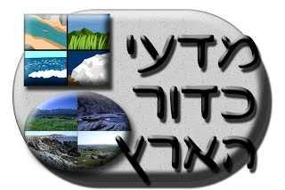

8 - נפט: צרכנים, יצרנים ועתיד האנושות
בהרצאה שנשא פרופ' עמוס נור, מאוניברסיטת סטנפורד בארה"ב ומהגיאופיזיקאים המובילים בעולם, בכנס השנתי של האגודה הגיאולוגית האמריקאית בשנת 2004, הוא התייחס לנושא עתודות הנפט שהוא אחד הנושאים הנמצא כיום בראש סולם החשיבות העולמי. השאלה שאליה התייחס בדבריו: עד מתי יספיקו עתודות הנפט המצויות בסלעי כדור הארץ לאפשר את ייצור האנרגיה ברמה לה הורגלה האנושות במאות ה-20 וה-21?
מדינות המערב, וארצות הברית בראשן, הן המשתמשות הגדולות ביותר בנפט לעומת שאר מדינות העולם. אולם, יכולת הייצור העצמי שלהן קטנה בהרבה מכמות הנפט אותה הן צורכות בעצמן ולכן הן חייבות לייבא נפט ממדינות אחרות. ארצות הברית לדוגמא מייבאת כ-70% מכמות הנפט אותה היא צורכת. פרופ' נור הציג באמצעות גרפים את ההשלכות החברתיות של ההתפתחות הטכנולוגית המואצת של מדינות הענק סין והודו מול כמות עתודות הנפט העולמיות.
במשימה זו נבחן חלק מהנתונים אותם הציג פרופ' נור בהרצאתו ונסיק מסקנות מנתונים אלו.

שאלה 1
לפניכם גרף המציג את הקשר שבין רמת ההכנסה לנפש לבין צריכת נפט לנפש בשנה ב-14 מדינות.

גרף 1 – צריכת נפט לעומת הכנסה לנפש בעולם
רמת ההכנסה לנפש
(בדולרים)
30,000
 |  | ארצות הברית |  |  | 25,000
 |  | יפן | גרמניה | צרפת | בריטניה  20,000
 |  |  |  | איטליה | 15,000
מקסיקו
10,000
 |  |  |  | רוסיה | אינדונזיה  ברזיל  5,000
הודו
סין
0
5
25
30
15
20
10
צריכת נפט לנפש (חביות נפט לשנה)

מה ניתן להסיק מגרף 1? סמנו את התשובה הנכונה.
- ככל שרמת החיים גבוהה יותר, עולה היכולת לחסוך בנפט.
- יש יחס ישר בין רמת החיים של מדינה מסוימת לצריכת האנרגיה שלה.
- יש מדינות החוסכות יותר נפט בהשוואה למדינות אחרות.
- ככל שלמדינה יש יותר שדות נפט, כך עולה רמת החיים של תושביה.

שאלה 2
בשלושת העשורים האחרונים חלה התפתחות רבה בתחום מדע חיפושי הנפט. התפתחה טכנולוגיית קידוח שמאפשרת להגיע לשכבות סלע עמוקות שבעבר לא ניתן היה להגיע אליהן; פותחו שיטות גיאופיזיות מגוונות המאפשרות לחקור את תת-הקרקע ללא צורך בקידוחים; פותחו שיטות של חישה מרחוק באמצעות לוויינים שאיפשרו לחקור שטחים רחבים במהירות וביעילות. אולם, למרות ההתפתחות הטכנולוגית והמדעית של מדע חיפושי הנפט, חלה ירידה דרסטית במספר שדות הנפט הענקיים שנמצאו על פני כדור הארץ החל משנות ה- 80 ועד ימינו.
- איזה היגד מסביר באופן הטוב ביותר את הסיבה לירידה במספר שדות הנפט?
- כמות הנפט בכדור הארץ היא סופית ורובה כבר אותר עד שנות ה-80 של המאה העשרים.
- תהליך יצירת הנפט הוא איטי, ולכן רק בעוד כ-200-100 שנה ימצא שוב נפט בסלעים.
- השיטות לחיפושי נפט מיושנות, וכאשר יפתחו שיטות חדשות ימצאו עוד הרבה נפט.
- הנפט נע בתוך כדור הארץ ולכן שאיבה במקום מסוים גורמת לנפט לנוע לאזור השאיבה.

שאלה 3
הממוצע העולמי של צריכת נפט לנפש הוא 4.8 חביות נפט לשנה. סין היא אחת המדינות בהן נמצאו שדות נפט ענקיים, אולם כרגע צריכת הנפט בסין היא כ- 1.2 חביות נפט לשנה לנפש. בארצות הברית צורך כל אזרח בממוצע 26.0 חביות לשנה.
גרף 2 מציג את היחס בין הפקת הנפט לבין צריכת הנפט בסין משנת 1950 עד היום.
- הסבירו את התהליך שעבר משק הנפט של סין במהלך שנות ה-90.

- מה תהיה, לדעתכם, ההשפעה של ההתפתחות הטכנולוגית של סין על משק האנרגיה העולמי?

גרף 2 – הפקה וצריכה של נפט בסין החל משנת 1950
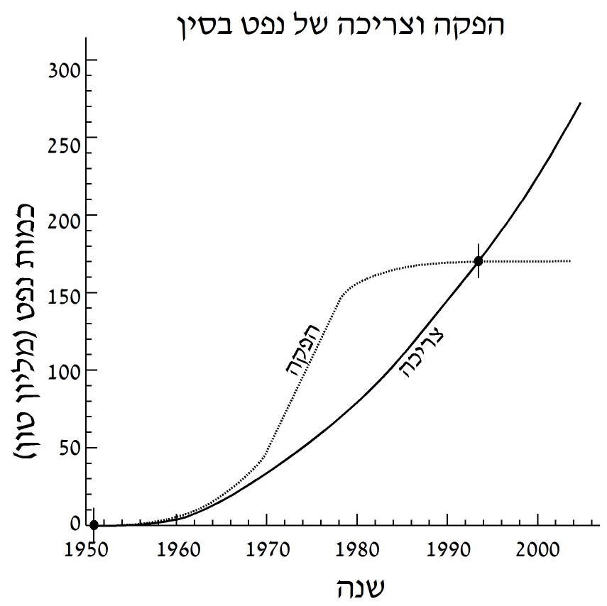

שאלה 4
לפניכם גרף שהוצג בכנס ובו שתי עקומות. האחת (עקומת הפעמון) מציגה את הפקת הנפט העולמית והעקומה השנייה מציגה את צריכת הנפט בעולם במהלך השנים.
שנים
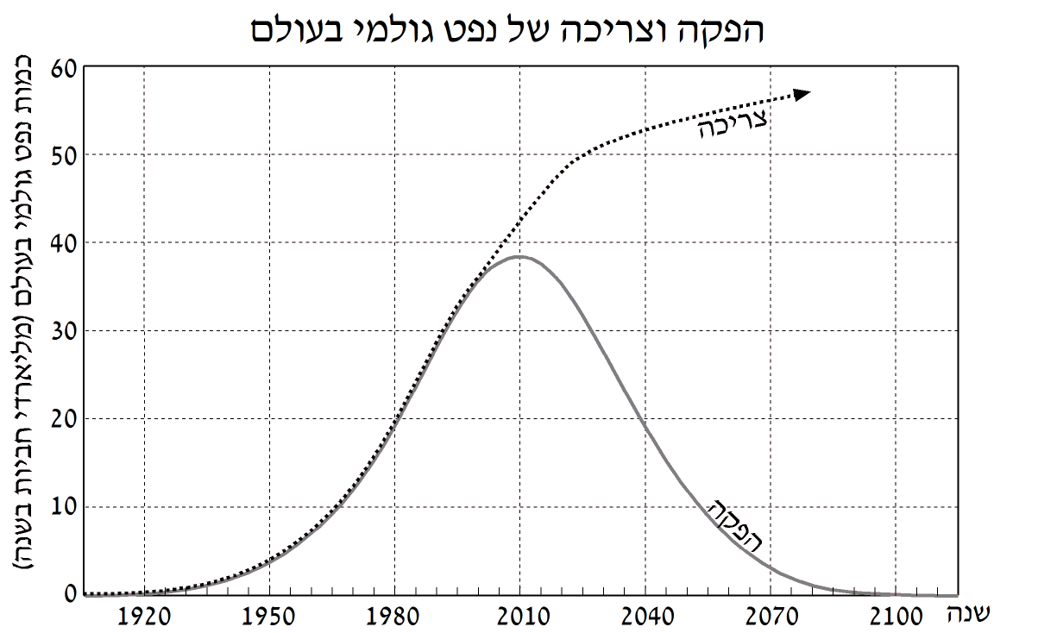

גרף 3 – הפקה וצריכה של נפט גולמי בעולם החל משנת 1905
א. מהו השינוי המשמעותי שהתרחש בסביבות שנת 2000 על פי הגרף?
ב. בעוד 30-20 שנה, מה יהיה מצב משק הנפט בעולם לפי העקומות?

שאלה 5
למרות שהתחזיות מצביעות בבירור על כך שהאנושות עומדת על סף משבר אנרגיה חמור, טוענים גורמים שונים (וביניהם פוליטיקאים) כי אין צורך להיערך כעת לקראת מחסור במשאבים שעלול להתרחש בעתיד, כיוון שהטכנולוגיה תמצא פתרון למשבר האנרגיה בעתיד.
האם את/ה תומכ/ת בעמדה זו? נמק/י.

מחוון לאוריינית נפט – צרכנים, יצרנים ועתיד האנושות

מחוון לשאלה 1

מטרת השאלה: יכולות – הפקת מידע מגרף וניתוחו
ניקוד מלא (100%): ב
ללא ניקוד: תשובה אחרת, או לא ענו.

מחוון לשאלה 2

מטרת השאלה: ידע של מדע – משאבים מתכלים
ניקוד מלא (100%): א
ללא ניקוד: תשובה אחרת , או לא ענו.

מחוון לשאלה 3
מטרת לשאלה: יכולות – ניתוח גרף ותיאור תופעה באופן מדעי.
ניקוד מלא (100%): א. סין עוברת תהליך מתמשך ומואץ של פיתוח ועלייה ברמת החיים, בנוסף לעלייה בגודל האוכלוסייה, ולכן רמת הצריכה עולה בהתמדה. מצד שני כמות הנפט סופית ומאז שנות השמונים רמת הייצור קבועה. במהלך שנות התשעים הדביק קצב הצריכה את קצב ייצור הנפט בסין, ומכאן והלאה קצב הצריכה עולה בהרבה על קצב הייצור.
ב. ציינו השפעה אחת, כגון: התהליך עלול להביא למחסור במקורות אנרגיה (בעיקר נפט) בטווח זמן קצר יחסית; או התהליך עשוי להביא לחיפוש מקורות אנרגיה חלופיים. או התהליך עלול לגרום למתיחות רבה בין המדינות צורכות הנפט.
ניקוד חלקי (50%): ענו נכון רק על אחד הסעיפים א' או ב'.
ללא ניקוד: תשובה אחרת או לא ענו.

מחוון לשאלה 4

מטרת השאלה: יכולות – ניתוח גרף מורכב
ניקוד מלא (100%):
א – בסביבות שנת 2000 הצריכה העולמית עלתה על כמות הנפט המופקת בעולם.
ב– בעוד כ- 30-20 שנה תרד רמת ההפקה כמעט לאפס יווצר מחסור בנפט והאנושות לא תוכל להתבסס על נפט גולמי כמקור אנרגיה.
ניקוד חלקי (50%): לכל סעיף שהתשובה עליו נכונה.
ללא ניקוד: כל התשובות אינן נכונות, או לא ענו.

מחוון לשאלה 5
מטרת השאלה: שאלת עמדות – גילוי אחריות כלפי פיתוח בר קיימא ומעורבות חברתית.
ללא ניקוד

9 - השבר הסורי אפריקני ונדידת העופות
מינים רבים של עופות נודדים במהלך השנה. רבים מהם נודדים בסתיו מאירופה ומאסיה לאפריקה ובאביב הם חוזרים לארצות המוצא. בדרכן חונות להקות רבות בארץ ישראל. מעקב אחר מסלולי הנדידה של העופות הדואים מראה שחלקם עוברים בנדידתם מעל אזור השבר הסורי אפריקני ובארצנו הם עוברים מעל עמק החולה, בקעת בית שאן, בקעת ים המלח והערבה.
העופות הגדולים, כגון חסידות, דיות ושקנאים נודדים בשעות היום. בלילה הם חונים ליד מקווי מים בהם הם יכולים למצוא מזון הזקוק להם לצורך חידוש מלאי האנרגיה שלהם.
לצורך התעופה בשעות היום מנצלים העופות זרמי אוויר חם המתרוממים מפני השטח כלפי מעלה. עמודות אוויר אלה נקראות "תרמיקות". העופות מאתרים תרמיקות בשעות הבוקר, דואים עליהן, וכך עולים בתנועה מעגלית כלפי מעלה. האוויר העולה מתקרר בהדרגה. עם העלייה בגובה התרמיקה מאבדת את כוח העילוי ובגובה מסוים העופות מתנתקים מהתרמיקה וגולשים בכיוון התנועה שלהם כלפי מטה, עד שהם פוגשים בתרמיקה חדשה העולה כלפי מעלה ועולים שוב אתה. בעזרת זרמי האוויר החמים, העופות הנודדים יכולים לגמוע מרחקים של אלפי קילומטרים.
שאלה 1
מה היתרון למיני עופות גדולים המנצלים את התרמיקות מעל אזור השבר הסורי אפריקני להתקדמות בנתיב נדידתם?
שאלה 2
הסבירו מדוע נדידת העופות הגדולים לאורך השבר הסורי אפריקני משקפת את הקשר שבין מערכות כדור הארץ: גיאוספרה, אטמוספרה וביוספרה ?
שאלה 3
אחת מתופעות הלוואי של היווצרות השבר הסורי אפריקני היא קיומם של מקווי מים בתוואי זה. לפניכם רשימה של שבעה תהליכים הקשורים להיווצרות מקווי מים בתוואי השבר.
רשמו בכל עיגול ריק את מספר התהליך המתאים לו ברצף (מלמטה כלפי מעלה).
- התפתחות של מארג מזון שיכול להוות מקור אנרגיה לעופות.
- זרימת מי גשמים מההרים אל אזור הבקע הנמוך טופוגרפית וסחיפה של קרקע חרסיתית המורבדת על קרקעית השקע הטופוגרפי.
- היווצרות אזור שבירה גיאולוגי בגבול לוחות טקטוניים המכונה השבר הסורי אפריקאי.
- היווצרות מקווי מים.
- מינים מסוימים של עופות גדולים נודדים בתוואי השבר, כי הם זקוקים למזון לחידוש מלאי האנרגיה שלהם.
- היווצרות שקע טופוגרפי הנמשך מסוריה שבצפון ועד אפריקה שבדרום.
- חלחול איטי מאד של מי גשמים בקרקע שבקרקעית השקע הטופוגרפי.

גורם ל

גורם ל

גורם ל

גורם ל

גורם ל

גורם ל

שאלה 4
כמות המשקעים באזור מסוים תלויה במספר גורמים, ביניהם הקרבה לים (מקור המים), הגובה הטופוגרפי, וקו הרוחב הגיאוגרפי. היעזרו בחתך כדי להסביר מדוע הצד המערבי של הבקע (מדבר יהודה) הוא בעל אקלים מדברי (האזור המכונה "מדבר בצל הגשם"), בעוד שעל הרי מואב שבצידו המזרחי של השבר הסורי-אפריקני יורדת כמות משקעים גדולה יותר.

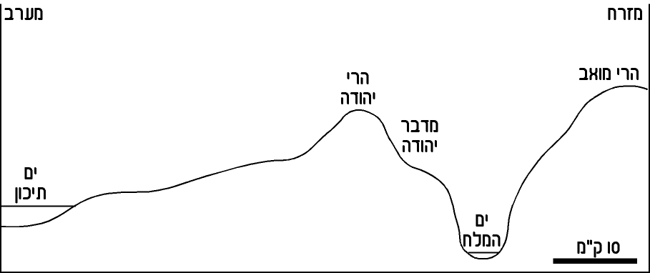
מים תיכון להרי מואב - חתך סכמתי (עם הגזמה אנכית)

שאלה 5
אזור השבר הסורי אפריקני מאופיין בטמפרטורות גבוהות יותר מאשר האזורים הגבוהים בשוליו. גושי אוויר המגיעים משולי הבקע הגבוהים יותר יורדים כלפי מטה ומתחממים. האוויר היורד אל תוך אזור השבר מתחמם כי:
- אזור השבר הוא חם מאד ולכן כל גוש אוויר שיגיע אליו יתחמם.
- הלחץ על האוויר היורד גדל ולכן מהירות חלקיקי האוויר גדלה.
- הלחץ על האוויר היורד קטן ולכן מהירות חלקיקי האוויר קטנה.
- הלחץ על האוויר היורד קטן ולכן המרחק בין חלקיקי האוויר גדל.

מחוון למשימה – השבר הסורי אפריקני ונדידת העופות

שאלה 1
מטרת השאלה: ידע של מדע – תנועות אוויר
ניקוד מלא (100%):
ככל שהעוף גדול יותר הוא כבד יותר ולכן עליו להשקיע אנרגיה רבה יותר על מנת להתרומם ולהישאר באוויר. ניצול התרמיקות – גושי האוויר העולים כלפי מעלה – מאפשר לעופות חיסכון באנרגיה רבה.
ללא ניקוד: תשובה אחרת, או לא ענו

שאלה 2
מטרת השאלה: ידע של מדע – קשר בין מערכות כדור הארץ
ניקוד מלא (100%): העופות, המייצגים את מערכת החי, מנצלים תופעה אטמוספרית (תרמיקות), המושפעת מהגיאוספרה – תכונות פני השטח.
ניקוד חלקי (50%): רשמו קשר רק בין שתי מערכות.
ללא ניקוד: התשובה אינה נכונה, או לא ענו.

שאלה 3
מטרת השאלה: ידע של מדע – סדר תהליכים גיאולוגיים.
יכולות – חשיבה לוגית
ניקוד מלא (100%): הסדר הנכון מימין לשמאל (מלמטה למעלה באיור): 3 , 6, 2, 7, 4, 1, 5
ניקוד חלקי (14%): לכל תהליך שמופיע במקום הנכון.
ללא ניקוד: כל מיקומי התהליכים אינם נכונים, או לא ענו.

שאלה 4
מטרת השאלה: ידע של מדע – קשר בין גובה טופוגרפי לבין משקעים.
יכולות – קריאת תרשים והסקת מסקנות
ניקוד מלא (100%): הגובה הטופוגרפי הוא הגורם העיקרי להבדל בכמות המשקעים באזור זה. באזור מדבר יהודה האוויר יורד ומתחמם לחות האוויר פחותה לאחר הורדת משקעים בהרי יהודה). כשהטמפרטורה עולה, הלחות היחסית שבאוויר יורדת, והסיכוי להתעבות וירידת משקעים קטן. כאשר האוויר עולה בכיוון הרי מואב הוא מתקרר בגלל הגובה הטופוגרפי גדול ולכן מתרחשת התעבות של אדי המים שבאוויר וכמות המשקעים עולה.
ללא ניקוד: התשובה אינה נכונה, או לא ענו.

שאלה 5
מטרת השאלה: ידע של מדע – קשר בין לחץ גז לבין טמפרטורה
ניקוד מלא (100%): ב
ללא ניקוד: תשובה אחרת או לא ענו.

